Dokumentacja strony Filmy.pl   
Projekt wykonany przy użyciu narzędzia git  
  
Wykonali Maciej Dolny i Maciej Przełomiec  
  
1.Utworzenie repozytorium, oraz pierwszych podstron strony  
2.Dalsze tworzenie strony…   
4.Pobranie przez partnera projektu zdalne repozytorium z githuba  
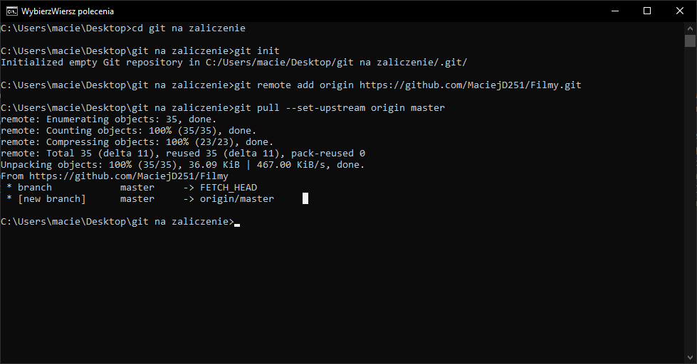  
5.Tak się to prezentuje w programie CODE:  
